**ด้วยเทศบาลตำบลถ้ำใหญ่ จะดำเนินการจัดทำโครงการ“การจัดทำปุ๋ยหมักและปุ๋ยชีวภาพอัดเม็ด ประจำปีงบประมาณ 2565”ขอเชิญประชาชนที่สนใจทุกภาคส่วน เข้าร่วมโครงการ “การจัดทำปุ๋ยหมักและปุ๋ยชีวภาพอัดเม็ด” ในวันที่ 1 กรกฎาคม 2565 ตั้งแต่เวลา 08.30 น. ถึง 17.30 น.**

**ณ สำนักงานเทศบาลตำบลถ้ำใหญ่**

**ขอเชิญชวนเข้าร่วมโครงการ“การจัดทำปุ๋ยหมักและปุ๋ยชีวภาพอัดเม็ด**

**ประจำปีงบประมาณ 2565”**

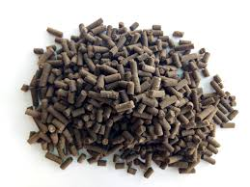





**เทศบาลตำบลถ้ำใหญ่**